降低热岛强度措施计算书

工程名称
工程地点 | 河南
设计编号
建设单位
设计单位
设 计 人
审 核 人
审 定 人
设计日期 | 2022年12月11日



采用软件 | 住区热环境TERA2020
软件版本 | 20200404(SP1)
研发单位 | 北京绿建软件有限公司
正版授权码 | N99EFEE993A7B4587

目 录

1 住区概况 3
2 标准依据 4
3 指标详情 4
3.1 规范要求 4
3.2 计算方法 5
4 指标概览 5
4.1 建筑列表 5
4.2 各类面积指标 6
5 计算结果 6
5.1 活动场地遮阴率 6
5.2 车道热环境指标 7
5.3 屋顶热环境指标 8
6 评价结论 9

住区概况
工程名称
工程地点 | 河南
建筑类型 | 公共建筑
地理位置 | 北纬：34.16° | 东经：112.45°

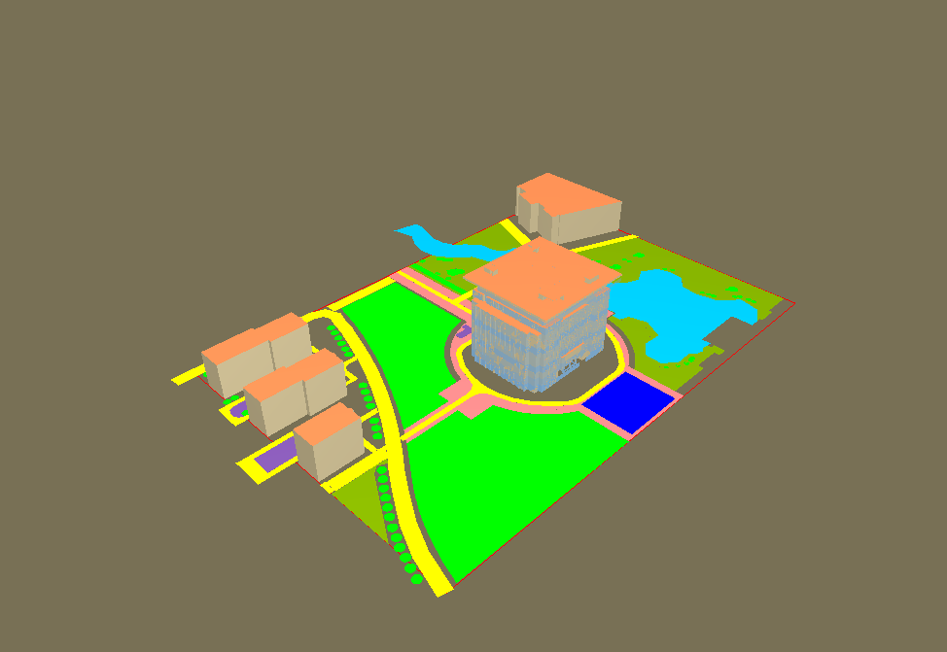
图1.1 场地鸟瞰图

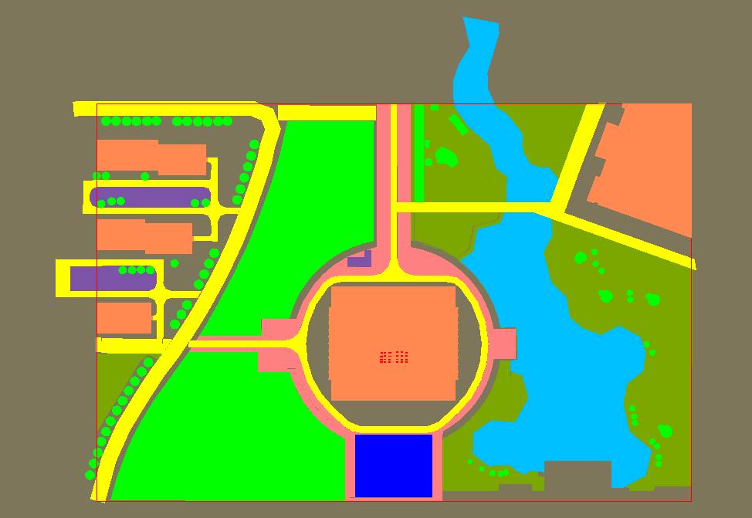
图1.2 场地平面图

标准依据
1.《绿色建筑评价标准》GB/T 50378-2019
2.《绿色建筑评价标准技术细则》2019
3.《建筑日照计算参数标准》GB/T 50947-2014

指标详情

规范要求
《绿色建筑评价标准》GB/T 50378-2019中有关降低热岛措施具体要求如下：
8.2.9 采取措施降低热岛强度，评价总分值为4分，并按下列规则分别评分并累计：
1、场地中处于建筑阴影区外的步道、游憩场、庭院、广场等室外活动场地设有乔木、花架等遮阴措施的面积比例，住宅建筑达到30%, 公共建筑达到10%, 得2 分；住宅建筑达到50%, 公共建筑达到20%, 得3 分；
2、场地中处于建筑阴影区外的机动车道，路面太阳辐射反射系数不小于0.4 或设有遮阴面积较大的行道树的路段长度超过70%, 得3 分；
3、屋顶的绿化面积、太阳能板水平投影面积以及太阳辐射反射系数不小于0.4 的屋面面积合计达到75%, 得4 分。

计算方法
8.2.9-1考察对象为室外场地，即游憩场、广场、步道等遮阴情况，不包括车行道和停车场。在排除有建筑阴影覆盖的部分后，计算以上活动场地中，通过设有乔木、爬藤花架等起到遮阴效果面积占比。因此本条计算方法如下：
活动场地遮阴率 = （建筑日影遮阴范围外的绿化遮阴面积+建筑日影遮阴范围外的构筑物遮阴面积）/ （活动场地面积-建筑日影遮阴面积） × 100%
- 绿化/构筑物遮阴面积：按照活动场地范围内绿化体树冠或棚架正投影面积计算，构筑物遮阴面积按照构筑物正投影面积计算；
- 建筑日影遮阴面积：在日照基准年（2001）夏至日（6月21日）的8：00~16：00内，有4h及以上处于建筑阴影区域内的户外活动场地面积。
说明：绿化遮阴面积、构筑物遮阴、建筑日影遮阴不重复计算相互之间重叠部分的面积。
8.2.9-2考察对象为建筑阴影覆盖范围之外的车行道，按照车道中线的长度来计算。
车道长度达标比例 = （路面太阳辐射反射系数不小于0.4的车道长度+种植遮阴面积较大行道树的车道长度）/ 总车道长度。
说明：车道可能出现同时满足太阳辐射反射系数和行道树要求的情况，不重复计算。
8.2.9-3考察对象为屋顶，屋顶的措施包括绿化种植、太阳能光伏板的遮挡、屋面本身材料反射系数达到0.4及以上。
屋顶遮阴率 = （屋顶绿化总面积+太阳能板对屋顶水平投影总面积+太阳辐射反射系数不小于0.4 的屋面面积）/所有建筑屋面总面积 × 100%
说明：屋顶绿化、太阳能板对屋顶水平投影、太阳辐射反射系数不小于0.4 的屋面不重复计算相互之间发生重叠的面积。

指标概览

建筑列表
建筑名称 | 基底面积(㎡) | 建筑高度(m)
1 | 47000 | 63

各类面积指标
指标 | 值
地块(红线)面积(㎡) | 69700
室外面积(㎡) | 22700
活动场地总面积(㎡) | 16921
乔木总投影面积(㎡) | 38467
爬藤总投影面积(㎡) | 382

计算结果

活动场地遮阴率
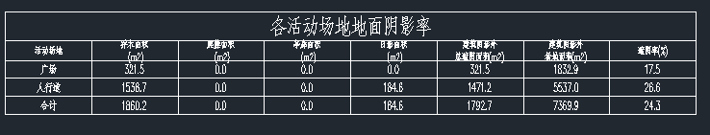
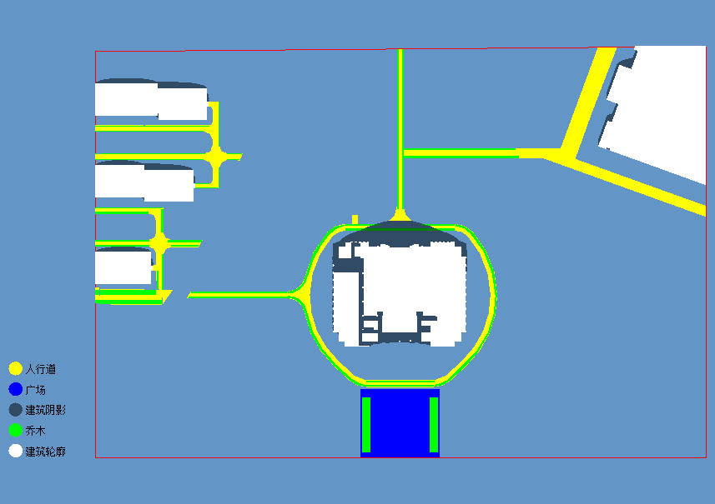

图5.1-1 场地遮阴平面图

车道热环境指标
注：达标路段为太阳辐射反射系数不小于0.4或设有遮阴面积较大行道树的路段。

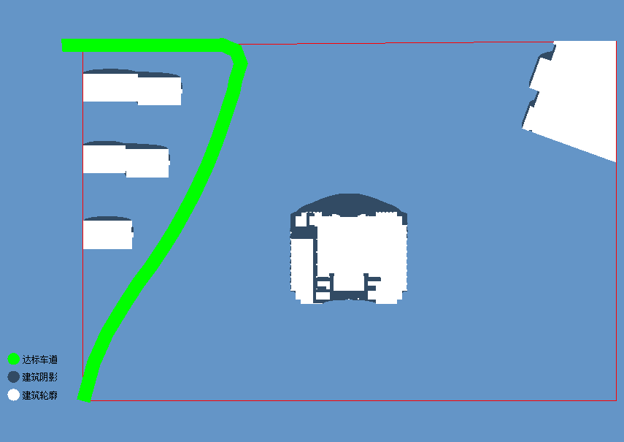

图5.2-1 车道平面图

屋顶热环境指标
注：遮阴包括屋顶绿化、太阳能板水平投影以及太阳辐射反射系数不小于0.4的屋面
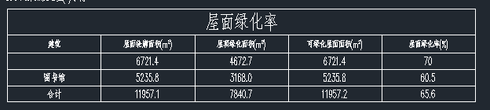
- 平均热岛强度
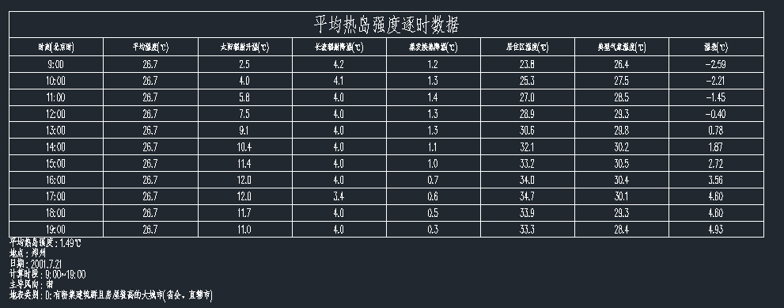
- 平均迎风面积比
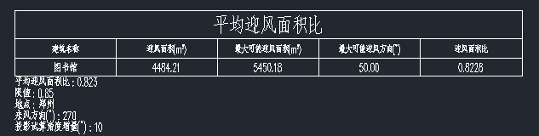
- 绿化遮阳体
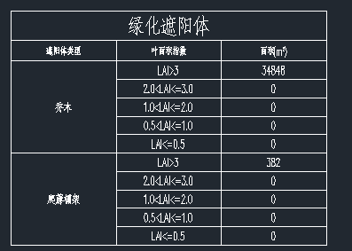
- 渗透蒸发
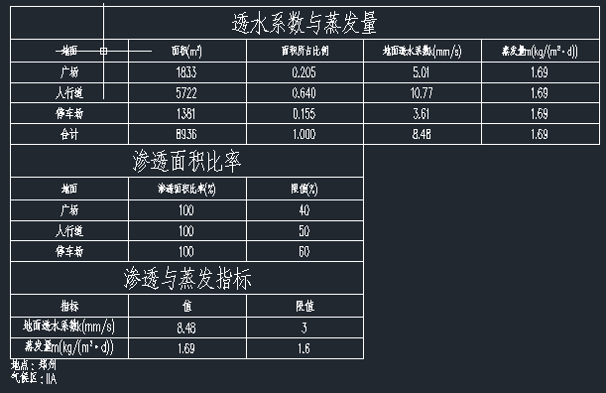
- 底层通风
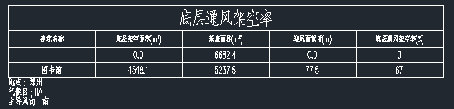
- 绿容率
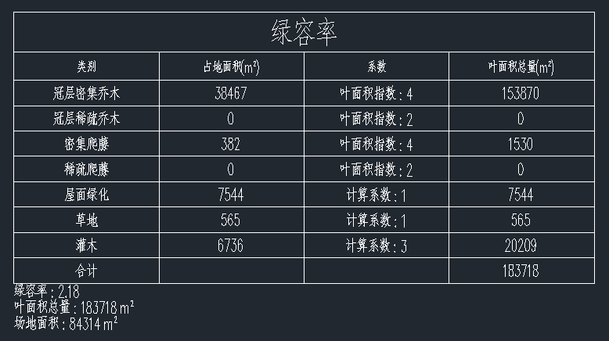

评价结论
根据《绿色建筑评价标准》GB/T 50378-2019的8.2.9条款进行以上评价计算，得出本项目降低热岛措施评分项得分，如下：
降低热岛措施指标 | 指标要求 | 设计值 | 得分
活动场地  遮阴率 | 1. 场地中处于建筑阴影区外的步道、游憩场、庭院、广场等室外活动场地设有乔木、花架等遮阴措施的面积比例，住宅建筑达到30%，公共建筑达到 10％，得2分；住宅建筑达到50％，公共建筑达到 20％，得3分； | 56.8% | 3
车道长度达标比例 | 2. 场地中处于建筑阴影区外的机动车道，路面太阳辐射反射系数不小于0.4或设有遮阴面积较大的行道树的路段长度超过70%,，得3分； | 85.4% | 3
屋顶遮阴率 | 3. 当屋顶的绿化面积、太阳能板水平投影面积以及太阳辐射反射系数不小于0.4的屋面面积合计达到75%时，得4分。 | 75.5% | 4
合计得分 |  |  | 10

